Результати анкетування науково-педагогічних працівників економічного факультету НУБІП України, що задіяні у викладанні дисциплін здобувачам магістерського рівня ОПП «Підприємництво, торгівля та біржова діяльність», щодо оцінювання системи внутрішнього забезпечення якості освіти та дотримання принципів академічної свободи
Анкетування тривало з 14 по 16 лютого 2024 року, проведено дистанційно і анонімно. До анкетування долучилось всі науково-педагогічні працівники кафедри організації підприємництва та біржової діяльності економічного факультету НУБІП України, що задіяні у викладанні обов’язкових та вибіркових дисциплін здобувачам магістерського рівня ОПП «Підприємництво, торгівля та біржова діяльність».
Стаж науково-педагогічної роботи у 80% НПП, що задіяні до викладання на ОПП «Підприємництво, торгівля та біржова діяльність» більше 20 років, що підтверджує професійність викладацького складу ОПП.
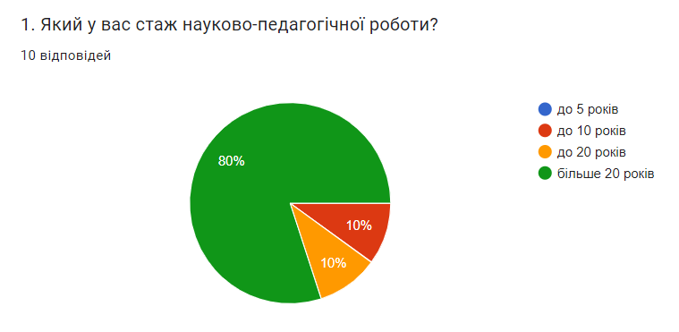
Результати анкетування показали, що більшість викладачів повністю задоволені інформаційною підтримкою навчального процесу під час викладання, що говорить про високий рівень організації навчального процесу.
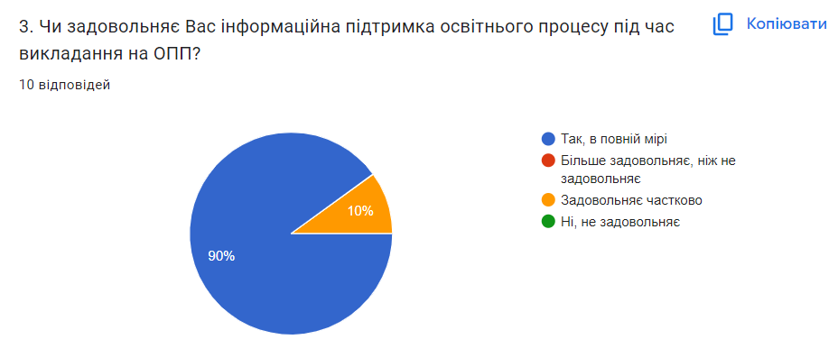
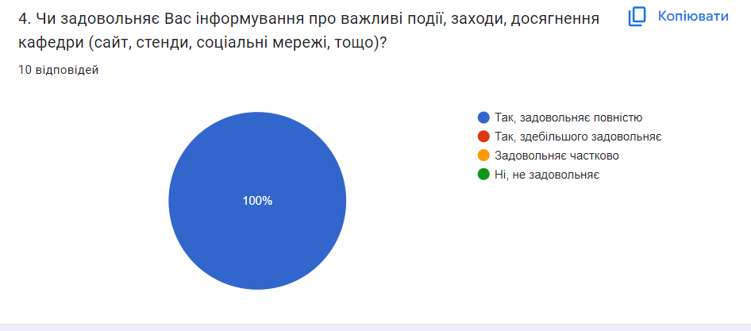

НПП також позитивно оцінили взаємодію здобувачів вищої освіти та викладачів в освітньому процесі, а також відмітили 100% реалізацію в ЗВО принципу студентоцентризму.

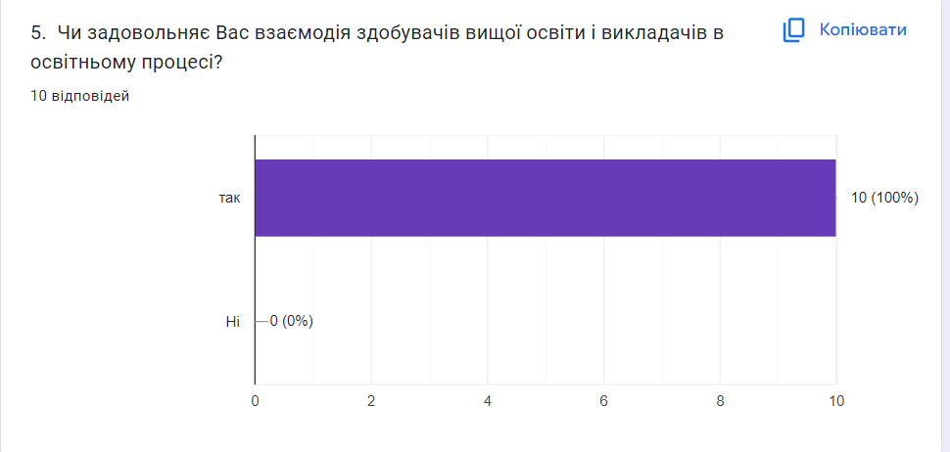
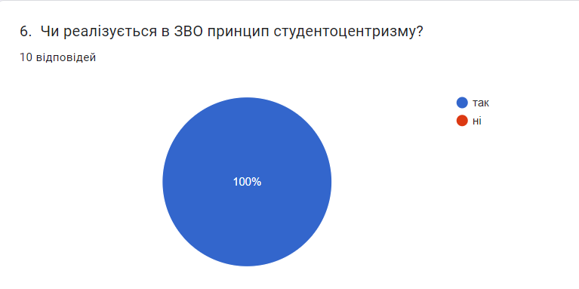
Науково-педагогічні працівники, що прийняли участь в опитуванні, задоволені взаємовідносинами між викладачами та соціально-психологічним кліматом на колективі, що позитивно впливає на якість викладання на ОПП.
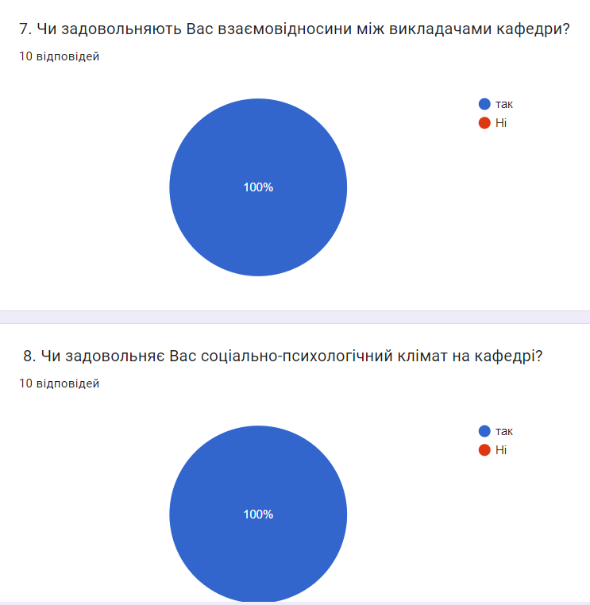
За результатами опитування всі НПП мають право вільно обирати методи навчання, форми, критерії оцінювання. Викладачі також підтверджують дотримання принципів академічної свободи, що закладені у Великій хартії європейських університетів, при викладанні дисциплін на ОПП.
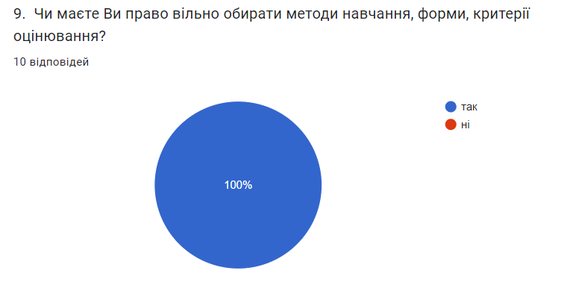

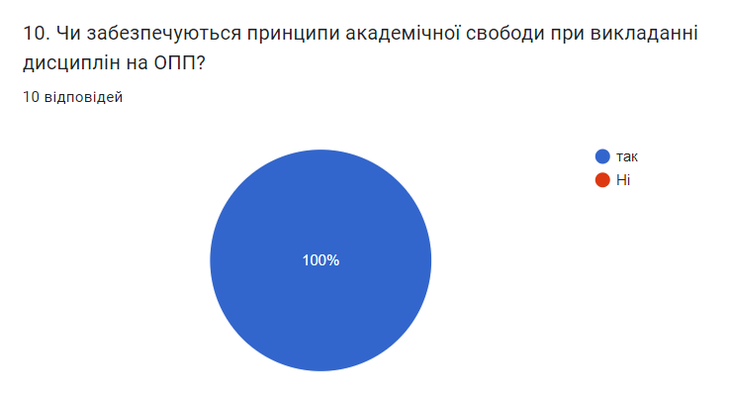
Більшість викладачів, що пройшли опитування, були залучені до розробки, моніторингу, перегляду освітньо-професійної програми.
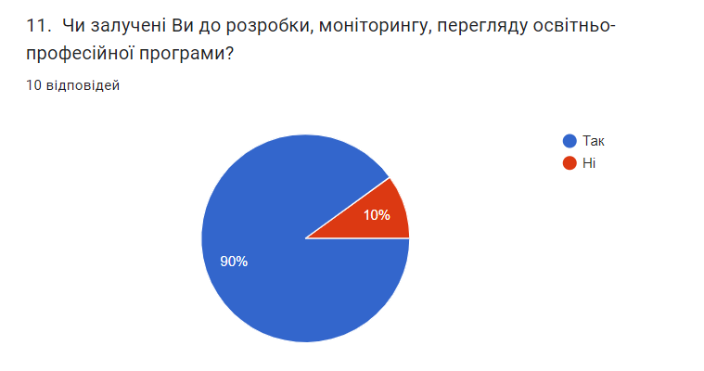
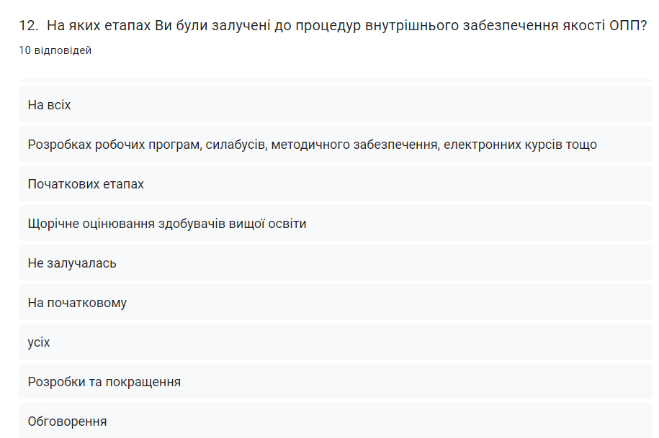
НПП також відмітили наявність в них можливості звернутись до гаранта чи керівників структурних підрозділів з ініціативами щодо покращення якості ОПП.
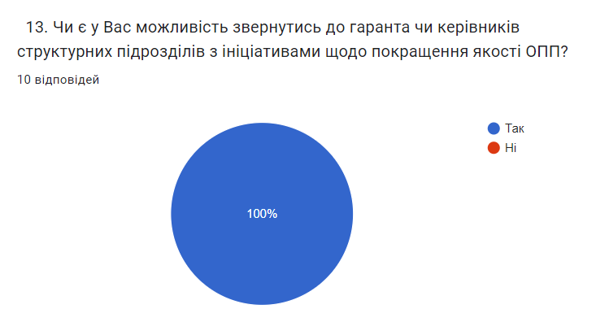
Позитивну відповідь також дали НПП щодо можливості підвищувати кваліфікацію, а також визначили свої професійні потреби.
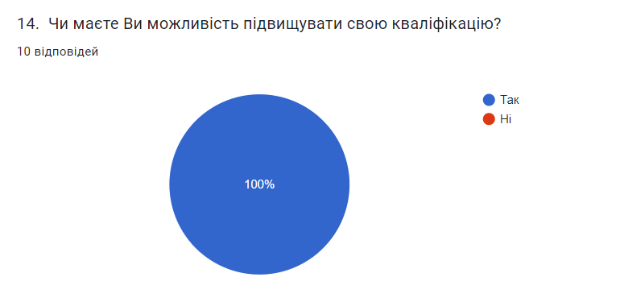
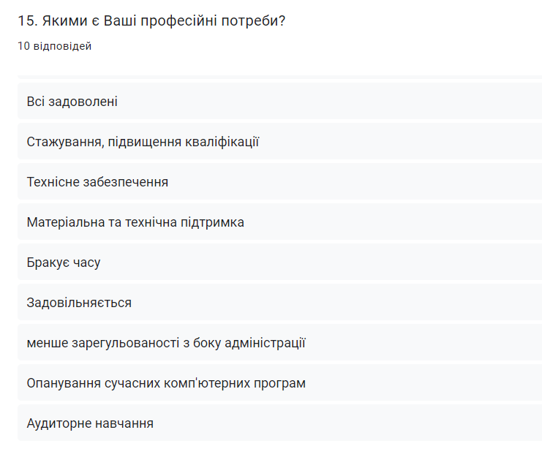
Проте, 10% викладачів не задовольняє система заохочення НПП, що існує в ЗВО.
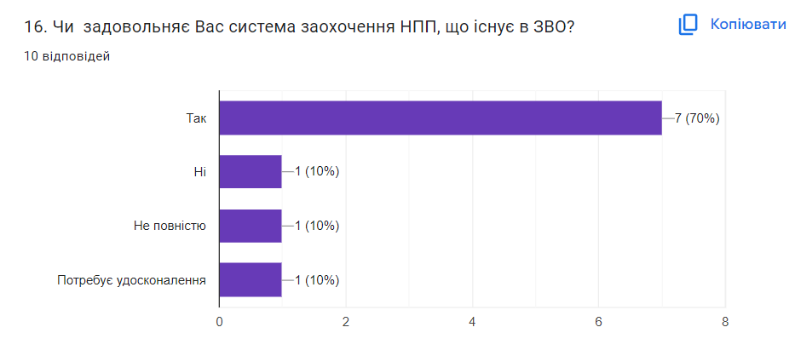

Пропозиції НПП щодо удосконалення системи заохочення, наведені нижче.
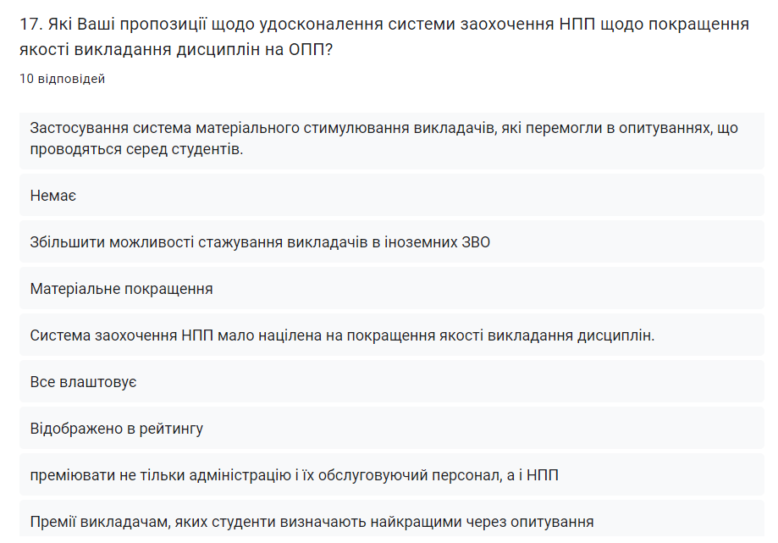
Всі опитані викладачі відповіли позитивно щодо дотримання ними політики академічної доброчесності.
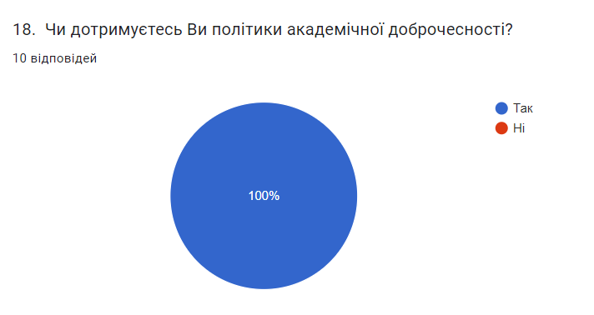

Більшість викладачів знає про існування в університеті Уповноваженої особи з питань запобігання та виявлення корупції, куди можна повідомляти про всі випадки нестатутних відносин.
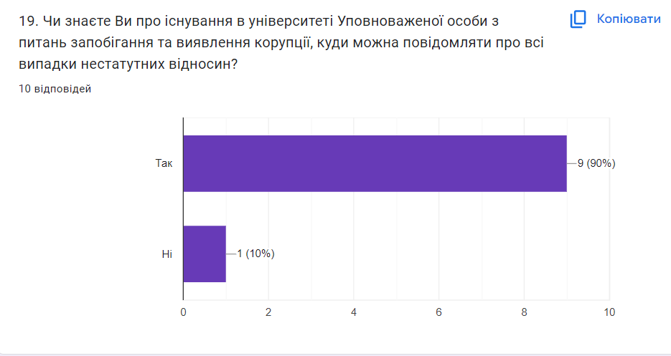
Для 90% НПП є зручними та комфортними навчальні приміщення (аудиторії, кабінети, лабораторії), де відбувається навчальний процес на ОПП, але лише 80% опитаних вважають безпечними умови праці в ЗВО у зв’язку з повітряними тривогами.

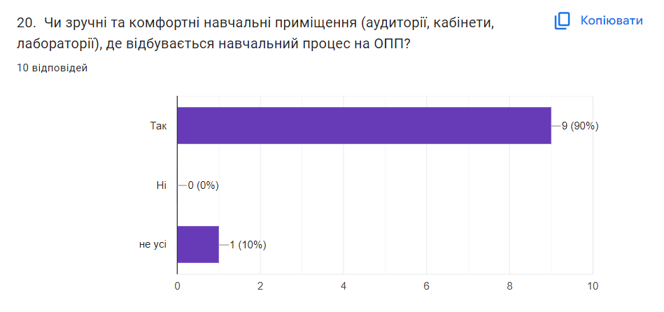

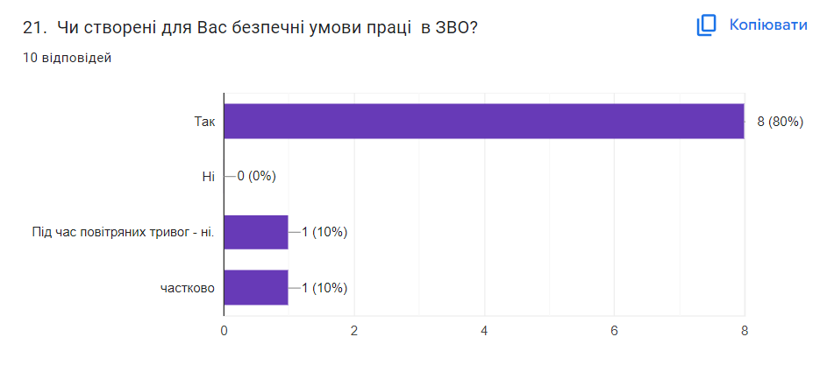
Робота навчально-інформаційного порталу ЗВО, що призначений для дистанційного навчання та самостійної роботи студентів, задовольняє 90% опитаних.
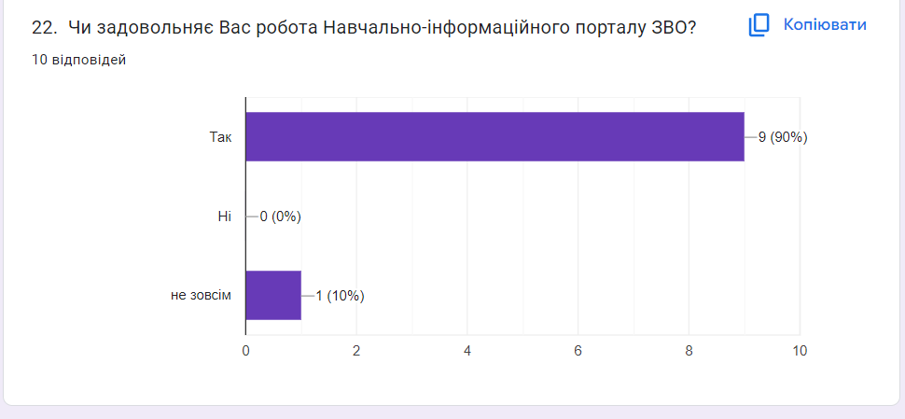
В результаті анкетування ми отримали пропозиції щодо покращення якості освітнього процесу в ЗВО та якості ОПП, за що щиро вдячні колегам.
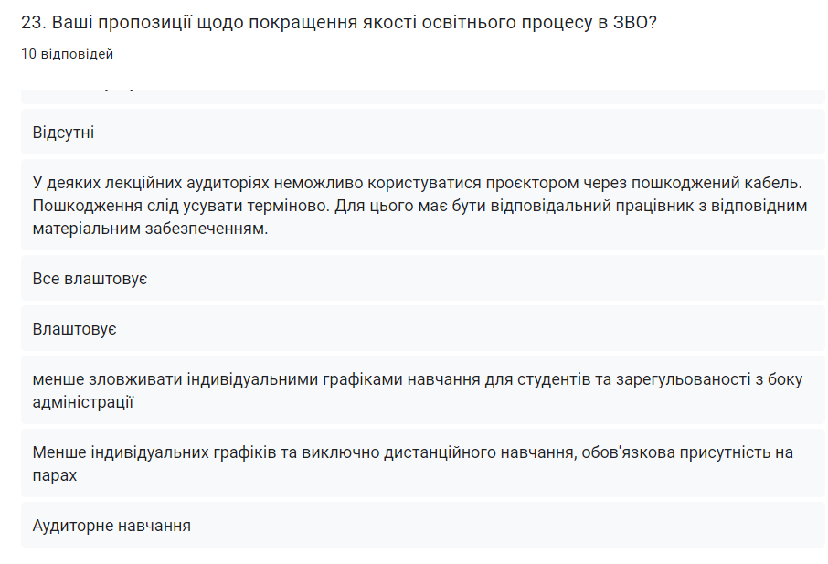
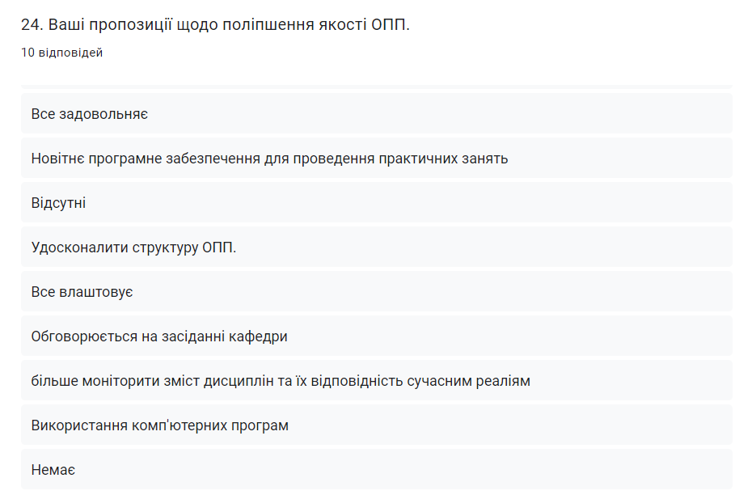

Результати анкетування будуть обговорені на засіданні кафедри та прийняті до уваги під час організації навчального процесу та формування навчальних планів на 2024-2025 н. р.
Щиро дякуємо колегам за участь в анкетуванні!

